Инструкция по импорту локального реестра МСЗ

- Вам на электронную почту выслан файл под названием 3335_10.05.I_001 в формате XML, который содержит новые меры МСЗ:
- Обеспечение питанием в государственных образовательных учреждениях
- Ежемесячное пособие по уходу за ребенком
Данный файл необходимо подгрузить в программу Ассистент ЕГИССО, чтобы новые меры появились у вас в локальном реестре МСЗ
- Для загрузки файла делаем следующее:
Пункт меню Первичное наполнение ЕГИССО – формирование локального реестра МСЗ – импорт локального реестра МСЗ
(формат 1.0.4)
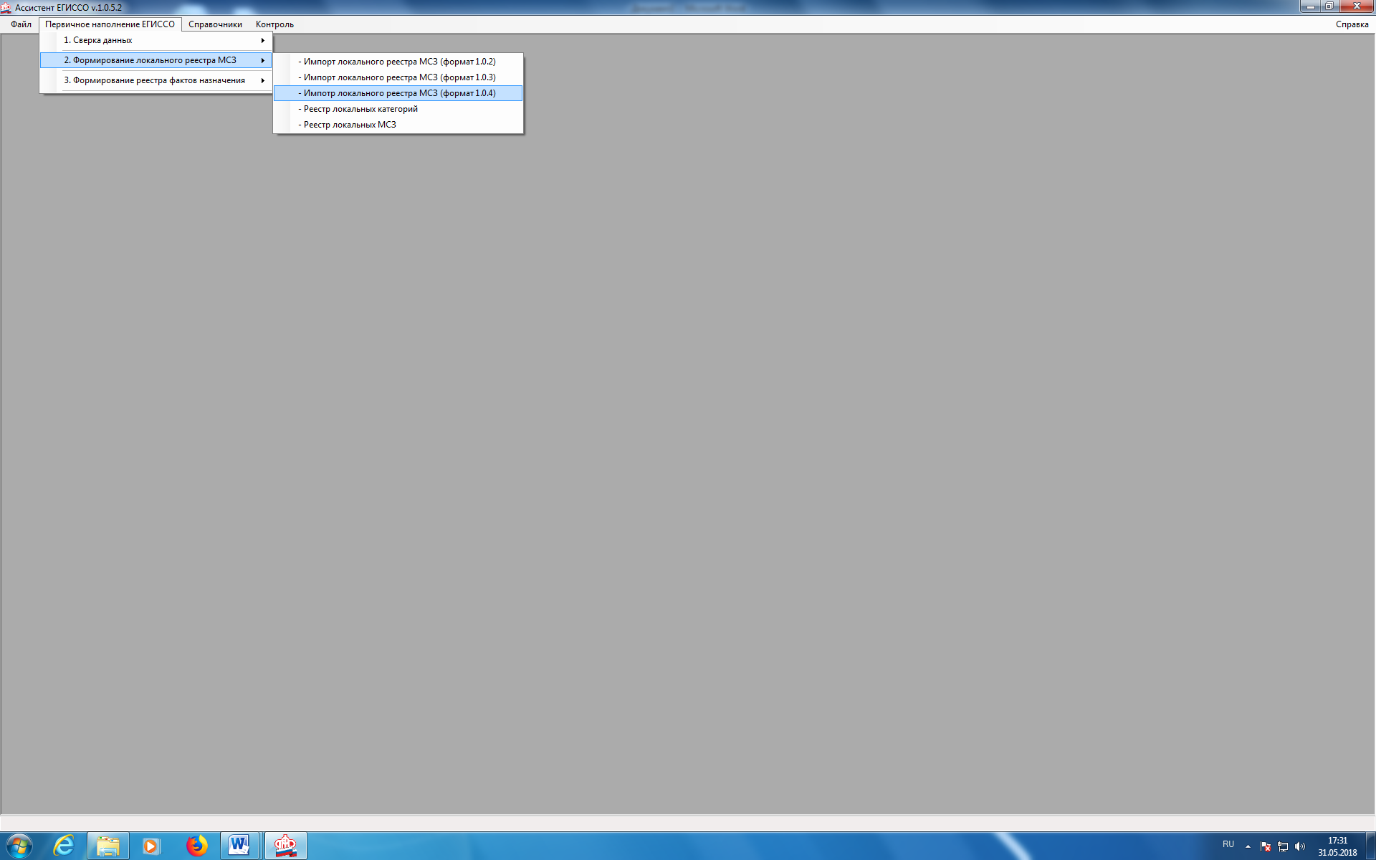

3.Далее появляется диалоговое окно выбора поставщика. Нажимаем Выбрать.

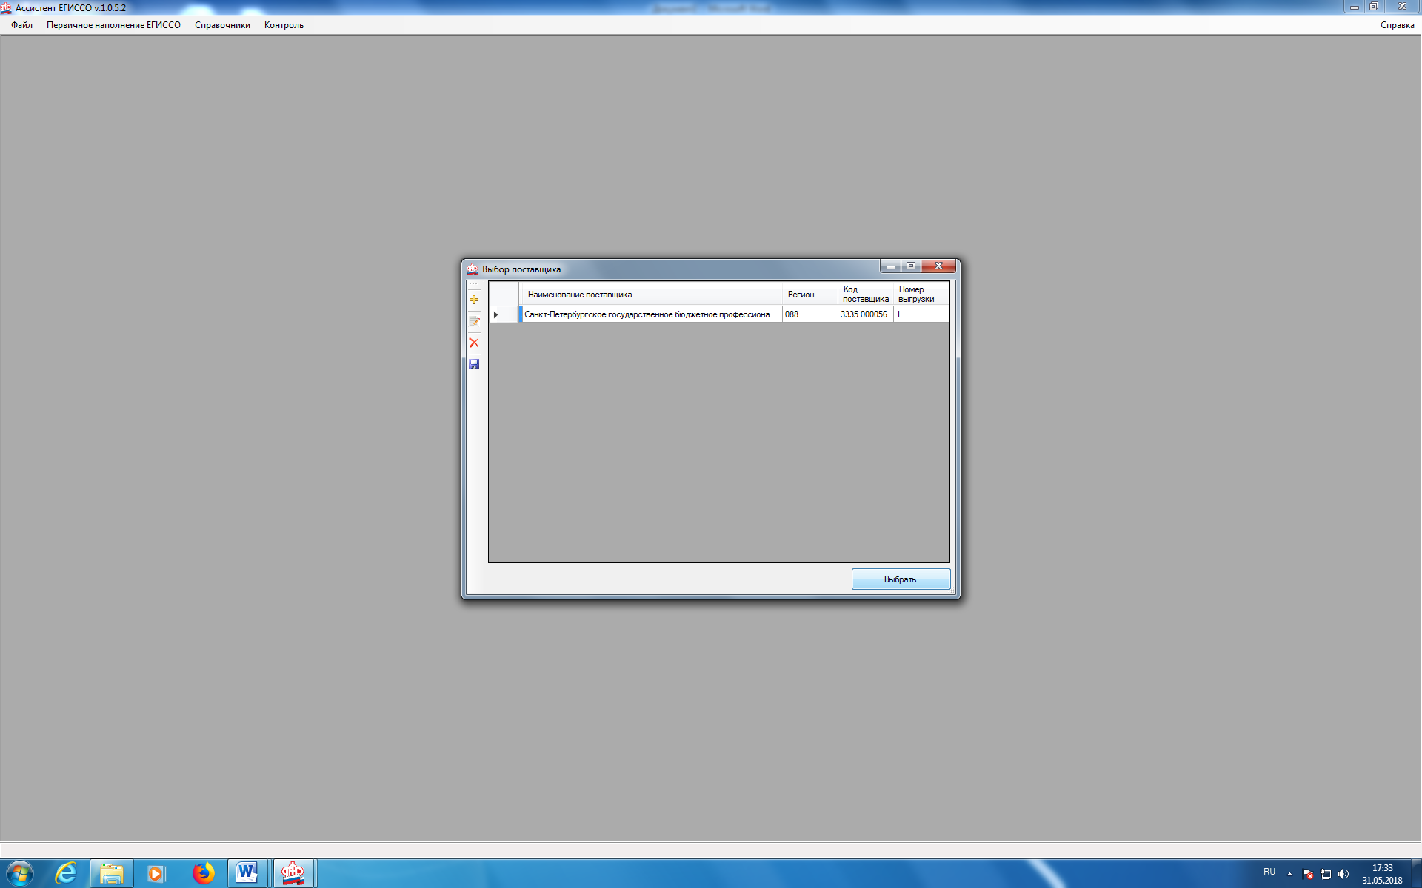

4.Появляется окно Выбрать и загрузить.

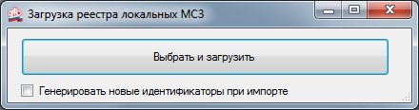

5. Выбираем файл 3335_10.05.I_001.
6. Должно появиться сообщение об импорте данных без ошибок.
7. Поверяем загрузку новых мер. Пункт меню Первичное наполнение ЕГИССО – формирование локального реестра МСЗ – реестр локальных МСЗ.
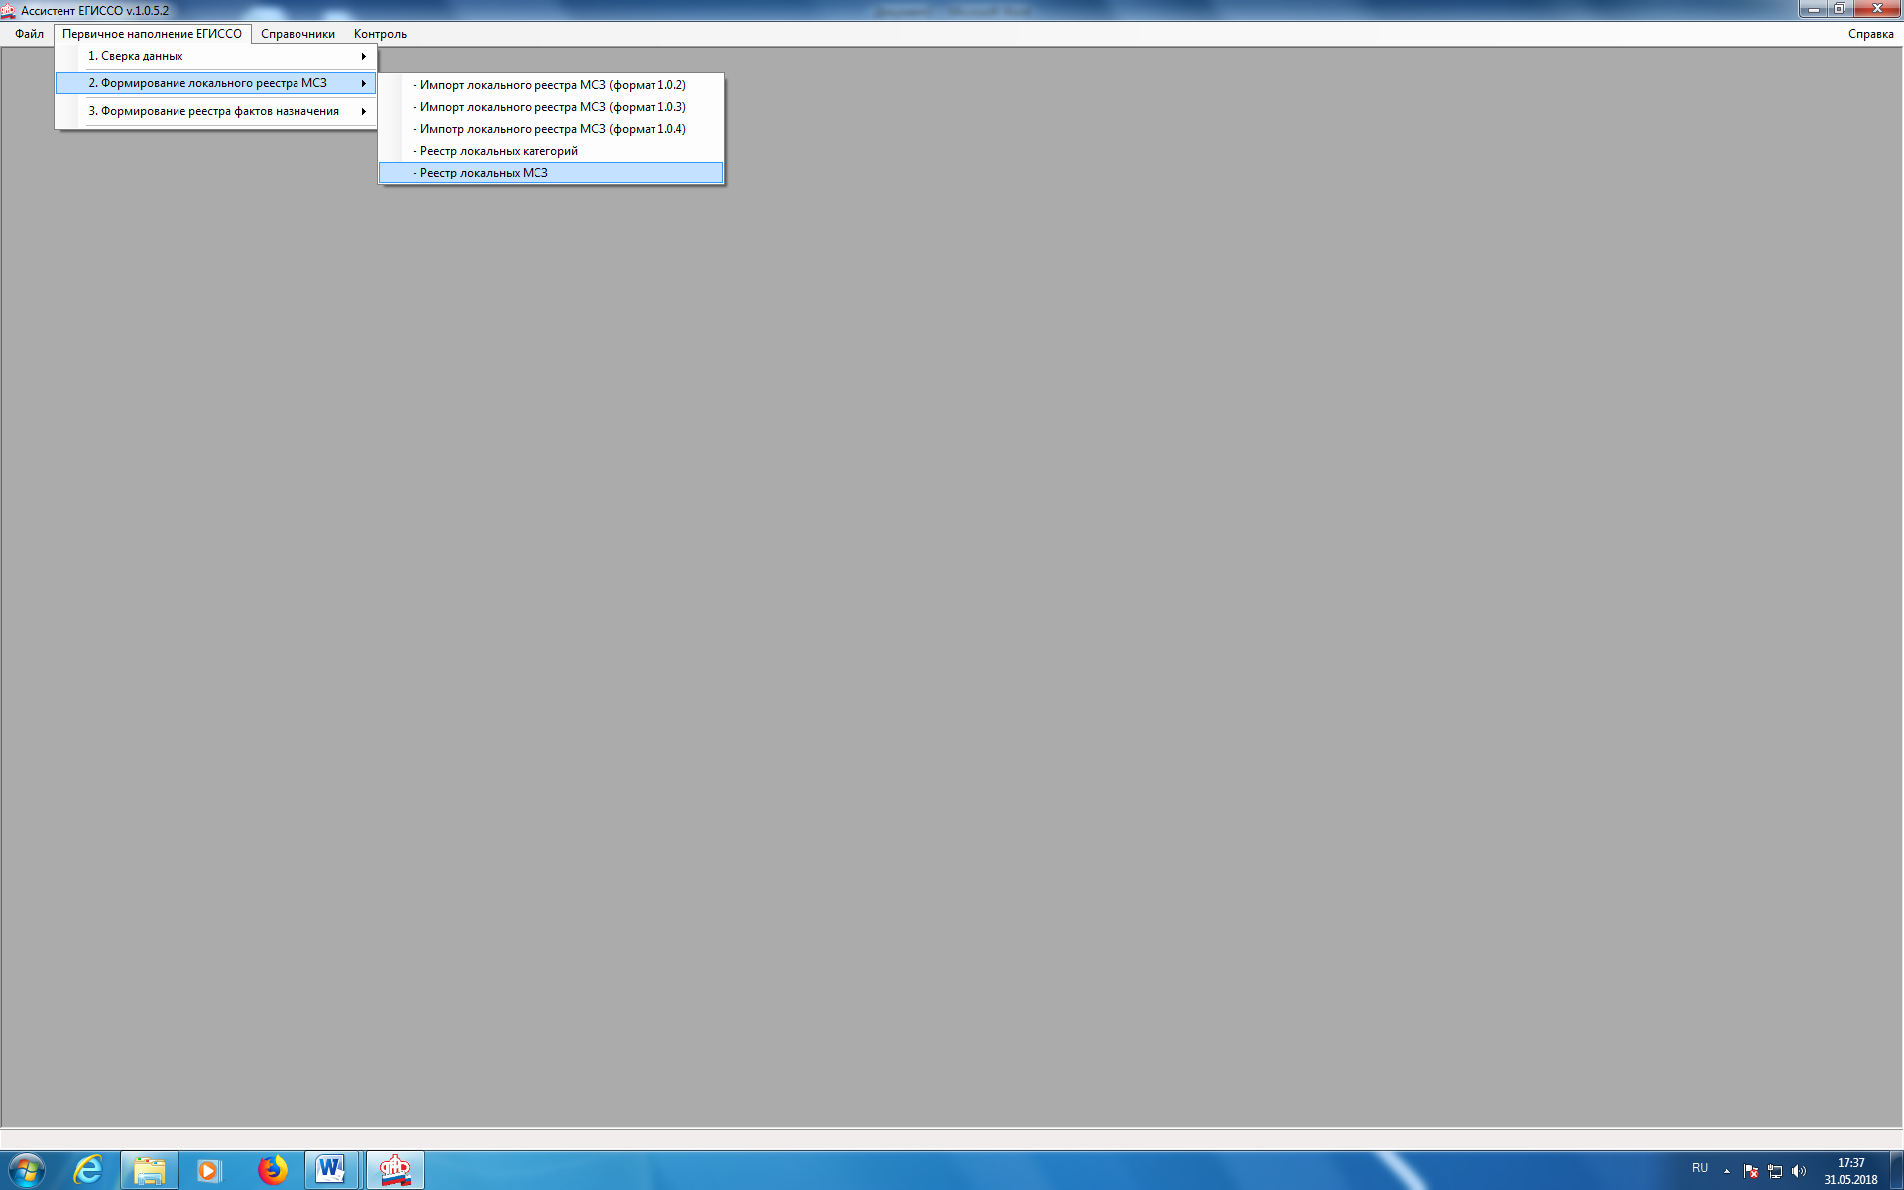

8. В результате у вас должны появиться две новые меры.
Обеспечение питанием в государственных образовательных учреждениях - 4 строки
Ежемесячное пособие по уходу за ребенком – 13 строк
